Wuke Zhang

1-ASIR

Sentencias repetitivas

Las sentencias repetitivas nos permiten iterar cierta cantidad de veces dependiendo de una serie de condiciones:

1. Crear un bucle que pida insertar un mensaje y un número, haciendo que se repita ese mensaje tantas veces como hemos indicado por el número.
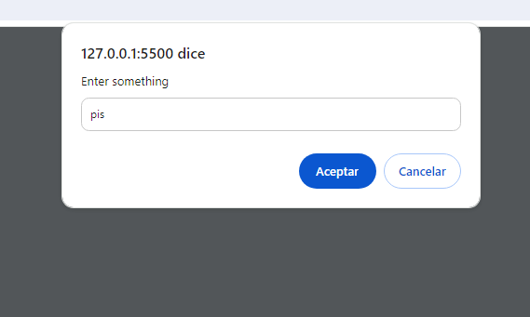
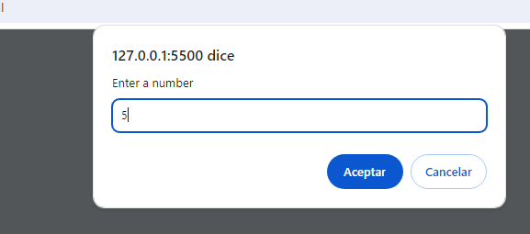
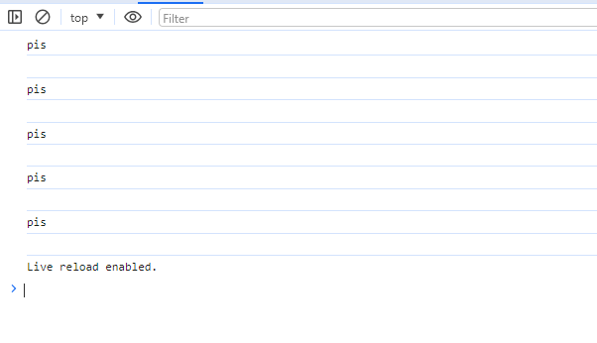
2. Crear un sistema de control de error, pedir una contraseña y mientras no sea “TASIR” se volverá a solicitar.
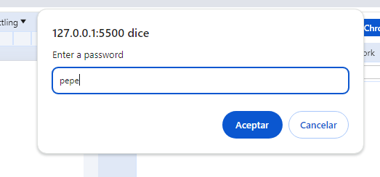
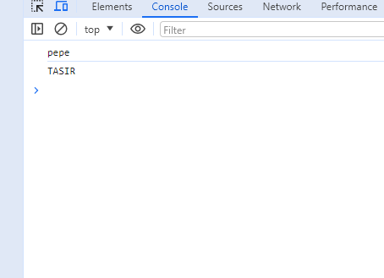
3. Crear un contador. Se solicitará un número y deberá contar desde 0 hasta ese número (ambos inclusive).
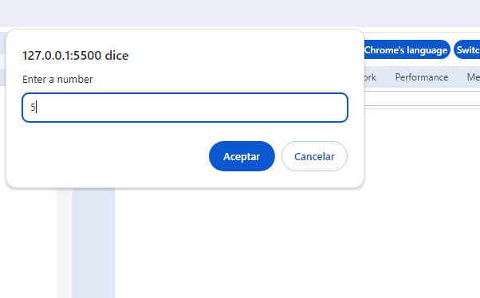
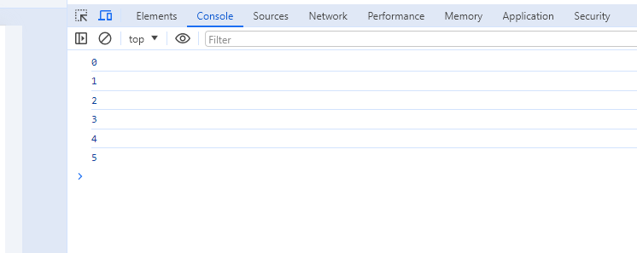
4. Crear un contador invertido. Se solicitará un número y deberá contar desde ese número hasta 0 (ambos inclusive).
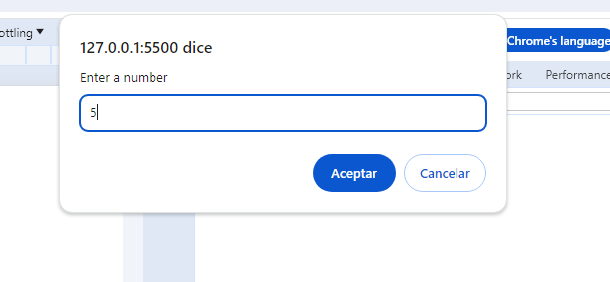
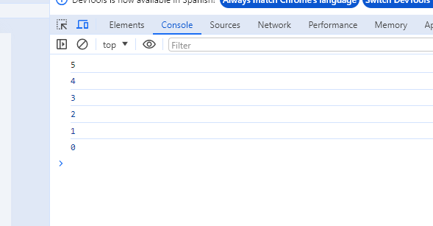
5. Crear un contador con dos límites. Se solicitarán dos números, el límite inferior y el superior.
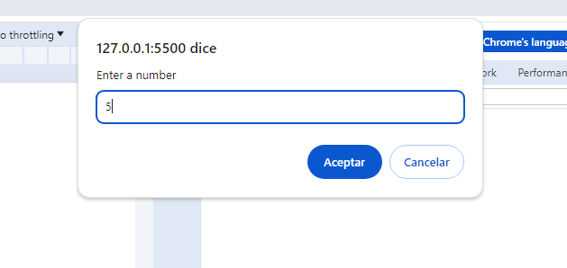
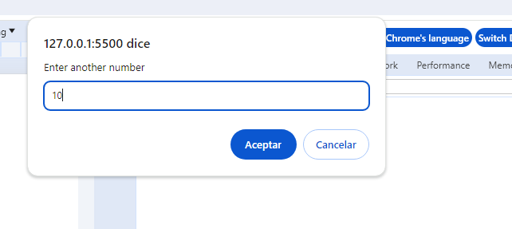
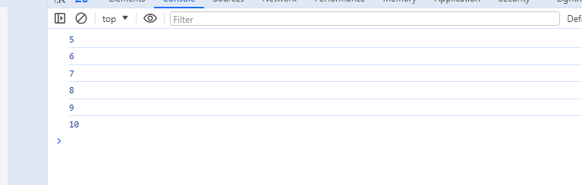
6. Un PIN (Personal Number Identificator) es un número que normalmente consta de 4 dígitos: 1988 (por ejemplo). Crear un algoritmo de fuerza bruta que nos permita descifrar el PIN iterando hasta encontrarlos.
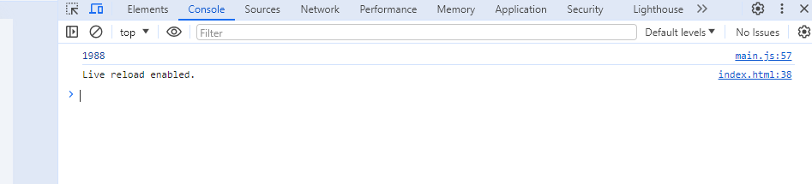
7. Crear un programa que pida al usuario un número entero y muestre si es un número primo o no.
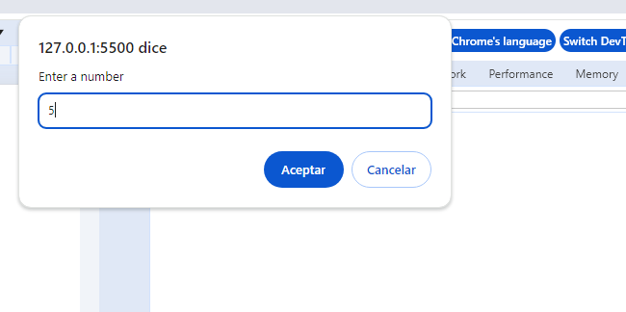
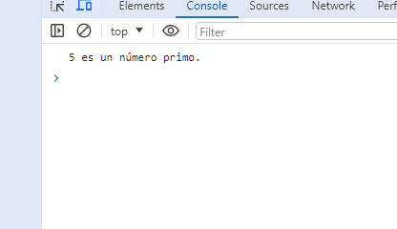

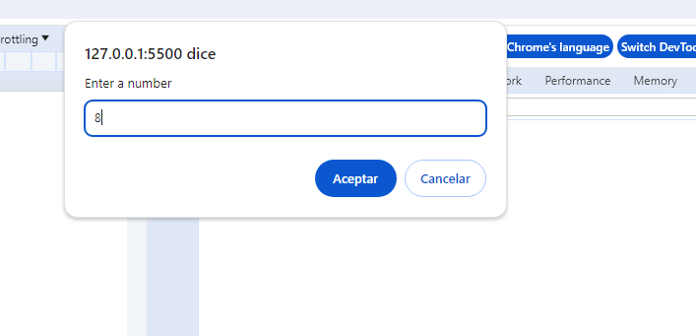
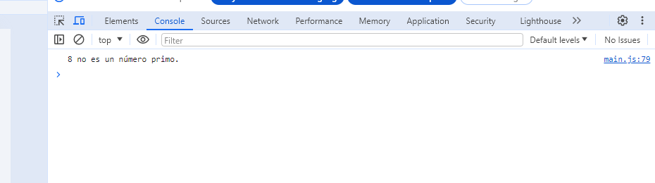
8. Crear un programa que muestre el eco de todo lo que el usuario introduzca hasta que el usuario escriba “salir”.

